－　目　次　－

3　効率的・効果的な維持管理の推進

3.1 遊具

3.1.1 施設の現状…………………………………………………………………………… 2

3.1.2 点検、診断・評価…………………………………………………………………… 3

3.1.3 維持管理手法、維持管理水準、更新フロー……………………………………… 6

3.1.4 重点化指標、優先順位………………………………………………………………10

3.1.5 日常的維持管理………………………………………………………………………11

3.1.6 長寿命化に資する工夫………………………………………………………………12

3.1.7 新技術の活用…………………………………………………………………………13

3.1.8 効果検証………………………………………………………………………………14

## 3.1 遊具

### 3.1.1施設の現状

#### 公園遊具の現状

施設の劣化状況について、現状では開設後30年以上経過した府営公園が約８割を占める。また、遊具は10年以上経過したものが全体の約7割を占める。

全府営公園において、遊具は598基あり、この数年で、施設の健全度は向上傾向にあるが、このまま老朽化が進行すれば、破損等による利用停止など、重大な事態を招く恐れもある。

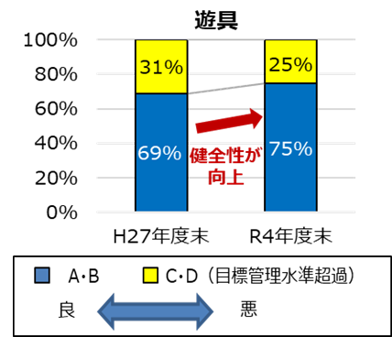

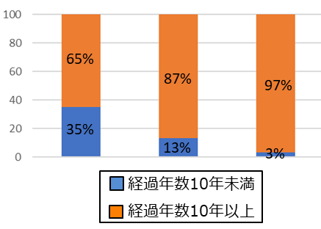

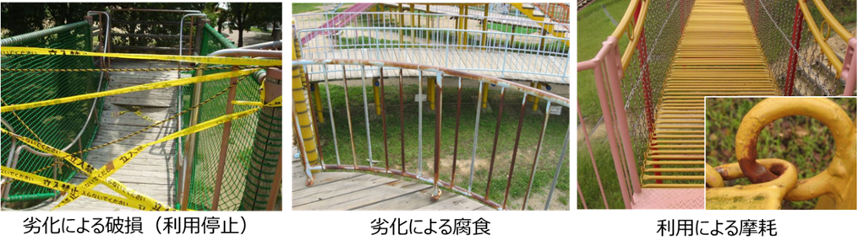

写真　遊具の劣化状況

### 3.1.2点検、診断・評価

##### （１）点検方法等

点検については、府営公園管理要領等に基づいて実施している。

≪遊具点検≫

|  |  |  |
| --- | --- | --- |
| 点検区分 | 頻度 | 点検の方法・内容 |
| 日常点検(日常巡視) | 毎日 午前・  午後の2回 | 巡視時に目視・触診により、事故の危険性のある施設の異常がないかを確認。 |
| 定期点検 | 1回/月 | 管理事務所長を含む複数人で、定期点検ﾁｪｯｸﾘｽﾄを用いて、目視、触診、打診、聴診により、施設の変状や異常などを確認。 |
| 1回/年 | 計測機器などを使用して、専門技術者（公園施設製品安全管理士又は公園施設製品整備技師）により、不可視部の確認を含め、劣化損傷状態について詳細に確認。　　　　　　　　　　【精密点検】 |

## （２）維持管理上の課題

#### 遊具における課題

・遊具は、最優先に安全性確保を考えるべきであり、その点を踏まえた点検の頻度・内容の設定が必要である。

・定期点検は着実に行っているものの、遊具によっては目視点検などによる劣化判断が難しいものがある。

・点検結果や補修等履歴の蓄積が不十分である。

#### 点検、診断・評価の手法や体制等の充実

表 3.1.2-1 遊具の点検実施方針

|  |  |  |  |  |
| --- | --- | --- | --- | --- |
| 施設名 | 点検種別 | 実施頻度 | 点検者 | 内容 |
| 遊具 | 日常点検  （日常巡視） | 毎日（午前・午後の2回） | 指定管理者 | 目視・触診により施設の変状や異常の有無などを確認。特に利用者の事故の危険性のある異常がないかを確認。 |
| 定期点検 | 月1回 | 指定管理者 | 目視・触診・打診・聴診により、施設の変状や異常の有無などを確認。特に利用者の事故の危険性のある異常や消耗しやすい部位・部材の変状状態を確認。 |
| 年1回 | 指定管理者  ※専門技術者（公園施設製品安全管理士又は公園施設製品整備技師）が実施 | 施設の各部位部材の変状状態について、目視・触診・打診・聴診のほか、必要な計測機器を使用し、不可視部分も含めて確認。　　　　　　【精密点検】 |

#### （３）診断・評価

公園施設の劣化損傷の総合評価（健全度）は、国の公園施設長寿命化計画策定指針（案）に基づく、A～Dの４段階で評価することとし、遊具における劣化・損傷の総合評価（健全度）の基準は下記のとおり

－ 遊具 －

|  |  |
| --- | --- |
| ランク | 評価基準 |
| A | ・全体的に健全である。  ・緊急の補修の必要はないため、日常の維持保全で管理するもの。 |
| B | ・全体的に健全だが、部分的に劣化が進行している。  ・緊急の補修の必要性はないが、維持保全での管理の中で、劣化部分について定期的な観察が必要なもの。 |
| C | ・全体的に劣化が進行している  ・現時点では重大な事故につながらないが、利用し続けるためには部分的な補修、もしくは更新が必要なもの。 |
| D | ・全体的に顕著な劣化がある。  ・重大な事故につながる恐れがあり、公園施設の利用禁止あるいは、緊急な補修、もしくは更新が必要とされるもの。 |

なお、点検から補修等工事実施までの体制等について、遊具の事例として表3.1.2-2に示す。

表3.1.2-2遊具の精密点検～評価～工事実施までの体制の例示



### 3.1.3維持管理手法、維持管理水準、更新フロー

#### （１）維持管理手法

遊具においては、管理上、目標となる水準を定め、安全性や信頼性を損なうなど、求められる機能の保持に支障となる不具合が発生する前に対策を講じる「予防保全」による管理を基本とし、その充実に努めることとする。なお、予防保全は時間計画型、状態監視型による管理を行う。

また、求められる機能の保持に支障となる不具合が発生した段階で、事後保全として、補修等を行う。

維持管理手法とその選定については、下記のとおり。

・維持管理手法の選定





・遊具の維持管理手法

|  |  |  |
| --- | --- | --- |
| 施設名 | 維持管理手法 | 内容 |
| 遊具 | 状態監視型・  時間計画型 | ・定期点検などを行い、劣化損傷の状態を把握し、摩耗や破損などの発生等、必要と認められた時に補修等を行う状態監視型の維持管理を実施する。  ・スプリング遊具など目視により変状を把握できない遊具については、安全性を重視し、時間計画型の維持管理を実施する。  ・大型複合遊具については、利用者ニーズなどを把握して、陳腐化などの社会的寿命に到達していなければ、経済性を考慮し、可能な範囲で、改修や部分的な更新により、リニューアル感をだしつつ、長寿命化を図っていく。 |

（２）管理水準の設定

安全性や快適性が求められる公園においては、施設の安全性・信頼性やＬＣＣ最小化の観点から、施設の劣化損傷により機能を失う前に補修・更新等を実施するため、以下の目標管理水準を設定する。

【遊具】

目標管理水準は、遊具の安全性を最大限に考慮して、健全度（劣化度）をＢ判定以上と設定し、Ｃ判定以下については、補修等の候補遊具として順次対応する。

表：遊具における目標管理水準等

|  |  |  |
| --- | --- | --- |
| ランク | 評価基準 |  |
| A | ・全体的に健全である。  ・緊急の補修の必要はないため、日常の維持保全で  管理するもの。 |  |
| B | ・全体的に健全だが、部分的に劣化が進行している。  ・緊急の補修の必要性はないが、維持保全での管理の  中で、劣化部分について定期的な観察が必要なもの。 | **目標管理水準** |
| C | ・全体的に劣化が進行している・  ・現時点では重大な事故につながらないが、利用し続ける  ためには部分的な補修、もしくは更新が必要なもの。 | **限界管理水準** |
| D | ・全体的に顕著な劣化である。  ・重大な事故につながる恐れがあり、公園施設の利用禁止  あるいは、緊急な補修、もしくは更新が必要とされるもの。 |  |

#### （３）更新判定フローと考慮すべき視点

遊具の更新は、図3.1.3-1更新判定標準フロー（案）及び表3.1.3-1更新の見極めにあたり考慮すべき視点（案）を踏まえて判断していく。また、図3.1.3-1更新判定標準フロー（案）は、標準的な判定フローを示していることから、必要に応じて、公園施設毎に更新判定フローを設定する。遊具の更新判定フローについては、別紙図のとおりとする。

なお、更新判定フローは、実際にフローを活用する中で課題が明らかになった場合や社会情勢等の変化に応じて、適宜、見直しを図っていく。

【公園施設全般】



図 3.1.3-1 更新判定標準フロー（案）

表 3.1.3-1 更新の見極めにあたり考慮すべき視点（案）

|  |  |
| --- | --- |
| 考慮すべき視点 | 内容等 |
| 物理的視点 | ・構造物の劣化等の内的要因により施設機能が低下し、通常の維持・補修等を加えても安全性などから使用に耐えなくなった状態（健全度A～Dのうち、D以下）等 |
| 機能的視点 | ・法令や技術基準の改定等の外的要因による既存不適格状態　等 |
| 社会的視点 | ・利用者ニーズ（施設の必要性、利用性、安全性、機能性等に関する利用者の要求）や利用状況（利用頻度等）等 |
| 経済的視点 | ・ライフサイクルコストを考慮した日常維持管理の妥当性等 |

【公園施設毎の設定】

　―遊具の例―

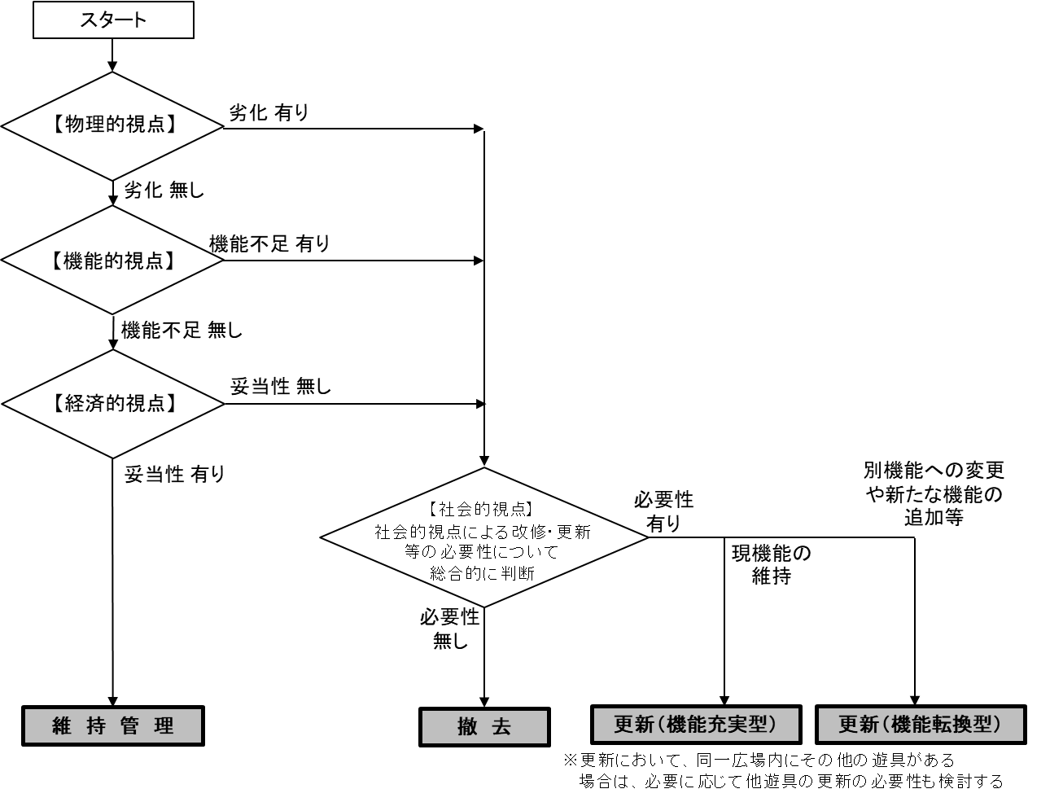

図 3.1.3-2 遊具の更新判定フロー（案）

### 3.1.4重点化指標、優先順位

遊具については、特に安全性を重視し、健全度と人的影響度（事故が起こった場合の事故の重大性等）との組み合わせによるリスクを評価し、補修等の重点化を図る。

＜遊具の重点化の考え方＞

①　遊具の優先度評価

中

Ｃ

Ｄ

B

A

小

良

大

最重点化

最重点化

最重点化

重点化

標準

標準

重点化

重点化

最重点化

健全度

最重点化：最優先に対応が必要な施設

重点化　：優先的に対応が必要な施設

標準　　：順次対応又は状態監視

（経過観察）を継続する施設

※１ 事故の重大性や利用頻度など

人的影響度等※１

図 3.1.4-1 遊具における優先度評価

表 3.1.4-1 遊具における人的影響度の評価項目一覧（案）

|  |  |  |
| --- | --- | --- |
| 項目 | 要素 | 備考 |
| 事故の重大性 | レベル３  （生命に関わる危険があるか、重度の傷害あるいは恒久的な障がいをもたらすハザードがある状態） | ※ |
| レベル２  （重大であるが恒久的でない傷害をもたらすハザードがある状態） | ※ |
| レベル１  （軽度の傷害をもたらすハザードがある状態） | ※ |
| レベル０  （傷害をもたらす物的ハザードがない状態） | ※ |
| 利用頻度 | 高い | 日常巡視や利用者の声より判断 |
| 中程度 | 〃 |
| 低い | 〃 |
| 管理者判断 |  | 苦情要望等 |

　　　　　　　　　　　※都市公園における遊具の安全化確保に関する指針（改訂第２版）

※評価項目の総合判断により人的影響の大きさを判断する。

### 3.1.5日常的維持管理

### 維持管理作業上の留意点は下記のとおり

【維持管理作業上（遊具）の留意点】

○個別（遊具）

|  |  |
| --- | --- |
| 施設 | 留意点 |
| 遊具 | ・利用者の安全確保を最優先とし、事故の恐れにつながる危険個所等の発生を未然に防ぐための維持管理・修繕等を行う。  ・継手金具や基礎接点などの防食、固定部や接合部におけるボルト・ナットの増締や交換等を行うなど、長寿命化に資する保守業務を行うほか、腐食・摩耗などの状態を把握し、交換サイクル（表3.1.5-1）も参考に、安全確保の為に消耗部品は交換する。また、定期的に砂場の掻き起こしなどの維持作業を実施し安全確保に努める。 |

※詳細の留意点は、公園の特性なども踏まえて、府営公園管理要領等で定める。

表 3.1.5-1　遊具における消耗部材の推奨交換サイクル

|  |  |  |
| --- | --- | --- |
| 遊具 | 消耗部材（部品） | 推奨交換サイクル |
| ブランコ | 吊金具・チェーンなど | ３～５年 |
| 回転軸 | ３～５年 |
| スプリング遊具 | スプリング | ５～７年 |
| ロッキング遊具 | 軸受部 | ５～７年 |
| ストッパーゴム  （緩衝部） | ３～５年 |
| ローラー滑り台 | ローラー | ５～７年 |
| ロープウェイ | ケーブル | ５～７年 |
| 滑車部 | ３～５年 |
| 握り部 | ３～５年 |
| 緩衝装置 | ３～５年 |
| ネットクライマー  ロープクライマー | ネット | ３～５年 |
| ロープ | ３～５年 |
| ワイヤー入りロープ | ７～１０年 |

出典：都市公園における遊具の安全確保に関する指針（改定第３版）

### 3.1.6長寿命化に資する工夫

維持管理段階においても、長寿命化に資する様々な工夫等が考えられることから、きめ細やかな補修や創意工夫により長寿命化につなげていく。木製複合遊具等においては、腐食しやすい地際部の保護、腐食やささくれが発生しやすい支柱天端の保護、構造部材（支柱）の追加補修等が挙げられる。

### 3.1.7　新技術の活用

### 今後の公園サービス施設等の維持管理では、定期点検および措置において、新たな技術、材料、工法等を必要に応じてに取り入れ、活用していく。なお、新技術の導入により、コスト縮減効果（経済性）、工期短縮や手間削減などの効率化などの高度化が期待される。

3.1.8　効果検証

これまで実施した大規模補修等の補修工事にの分析等を行うこととで、施設のウィークポイントや補修タイミング・補修工法の妥当性などを検証し、補修工事の工法選定や維持管理方法の検討などに活用することが重要である。